Муллитокремнеземистый ФЕТР МКРФ-100
Применяется для изоляции сводов и стен различного вида печей, для заполнения температурных и компенсационных швов печей, газовых горелок и печных вагонеток.
Толщина 20
Рулоны по 15-20 кг
Длина 5-15метров,
Ширина 600-1400
Температура применения °С, максимальная 1150
Кажущаяся плотность, кг/м³, не более--100

Муллитокремнеземистый ФЕТР МКРФХ-200
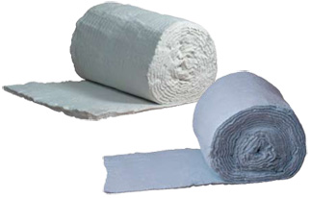
Фетр огнеупорный МКРФХ-200 это рулонный хромосодержащий муллитокремнеземистый фетр. Он используется для тепловой изоляции подовых труб методической печи, крышек нагревательных колодцев и сталеразливочных ковшей, воздухонагревателей доменной печи, нагревательной печи при температуре не выше 1300 °С. Также фетр этого вида устанавливается в крышки сталеразливочных ковшей вместимостью 160 т, которые работают по разливу стали в непрерывном режиме.
Применение МКРФХ-200:
• Для теплоизоляции нагревательных печей, крышек сталеразливочных ковшей, крышек нагревательных колодцев, подовых труб методических печей, воздухонагревателей доменных печей при температуре до 1300°С.
• Эффективное применение фетр МКРФ-100 нашел в крышках сталеразливочных 160-тонных ковшей, работающих в режиме непрерывной разливки стали.
Толщина 20
Рулоны по 15-20 кг
Длина 5-15метров,
Ширина 600-1400
Температура применения °С, максимальная 1300
Кажущаяся плотность, кг/м³, не более--200

